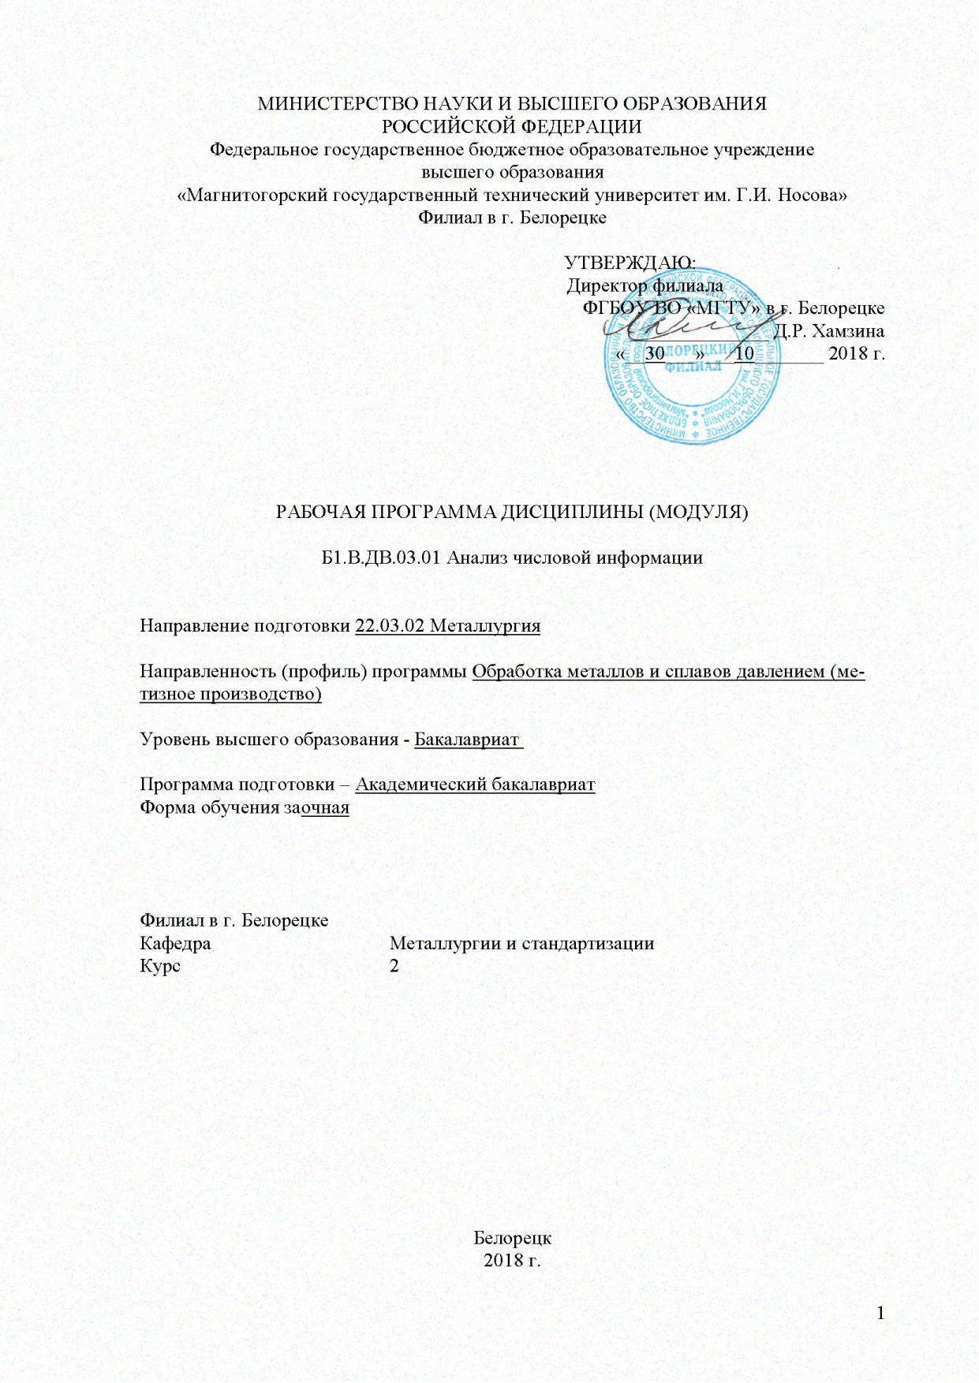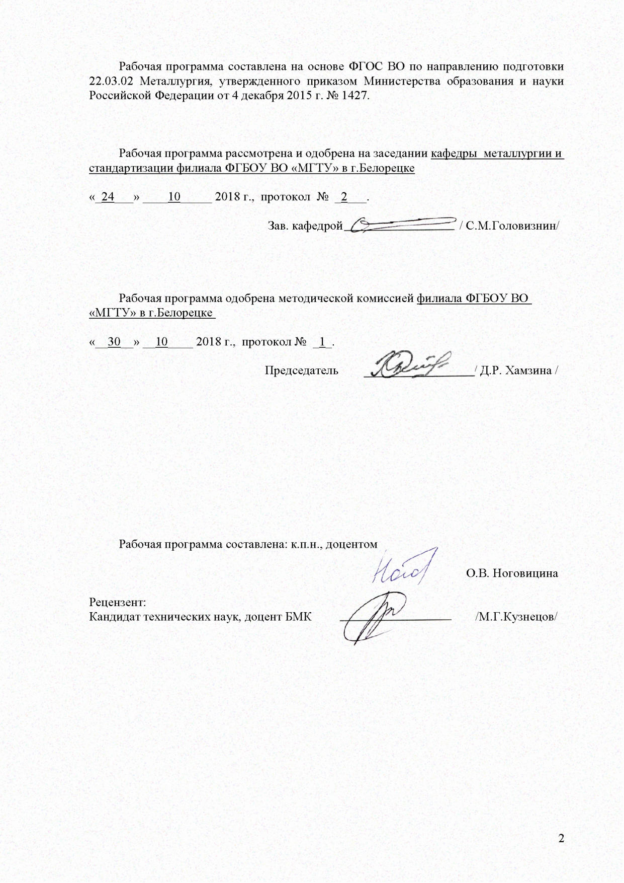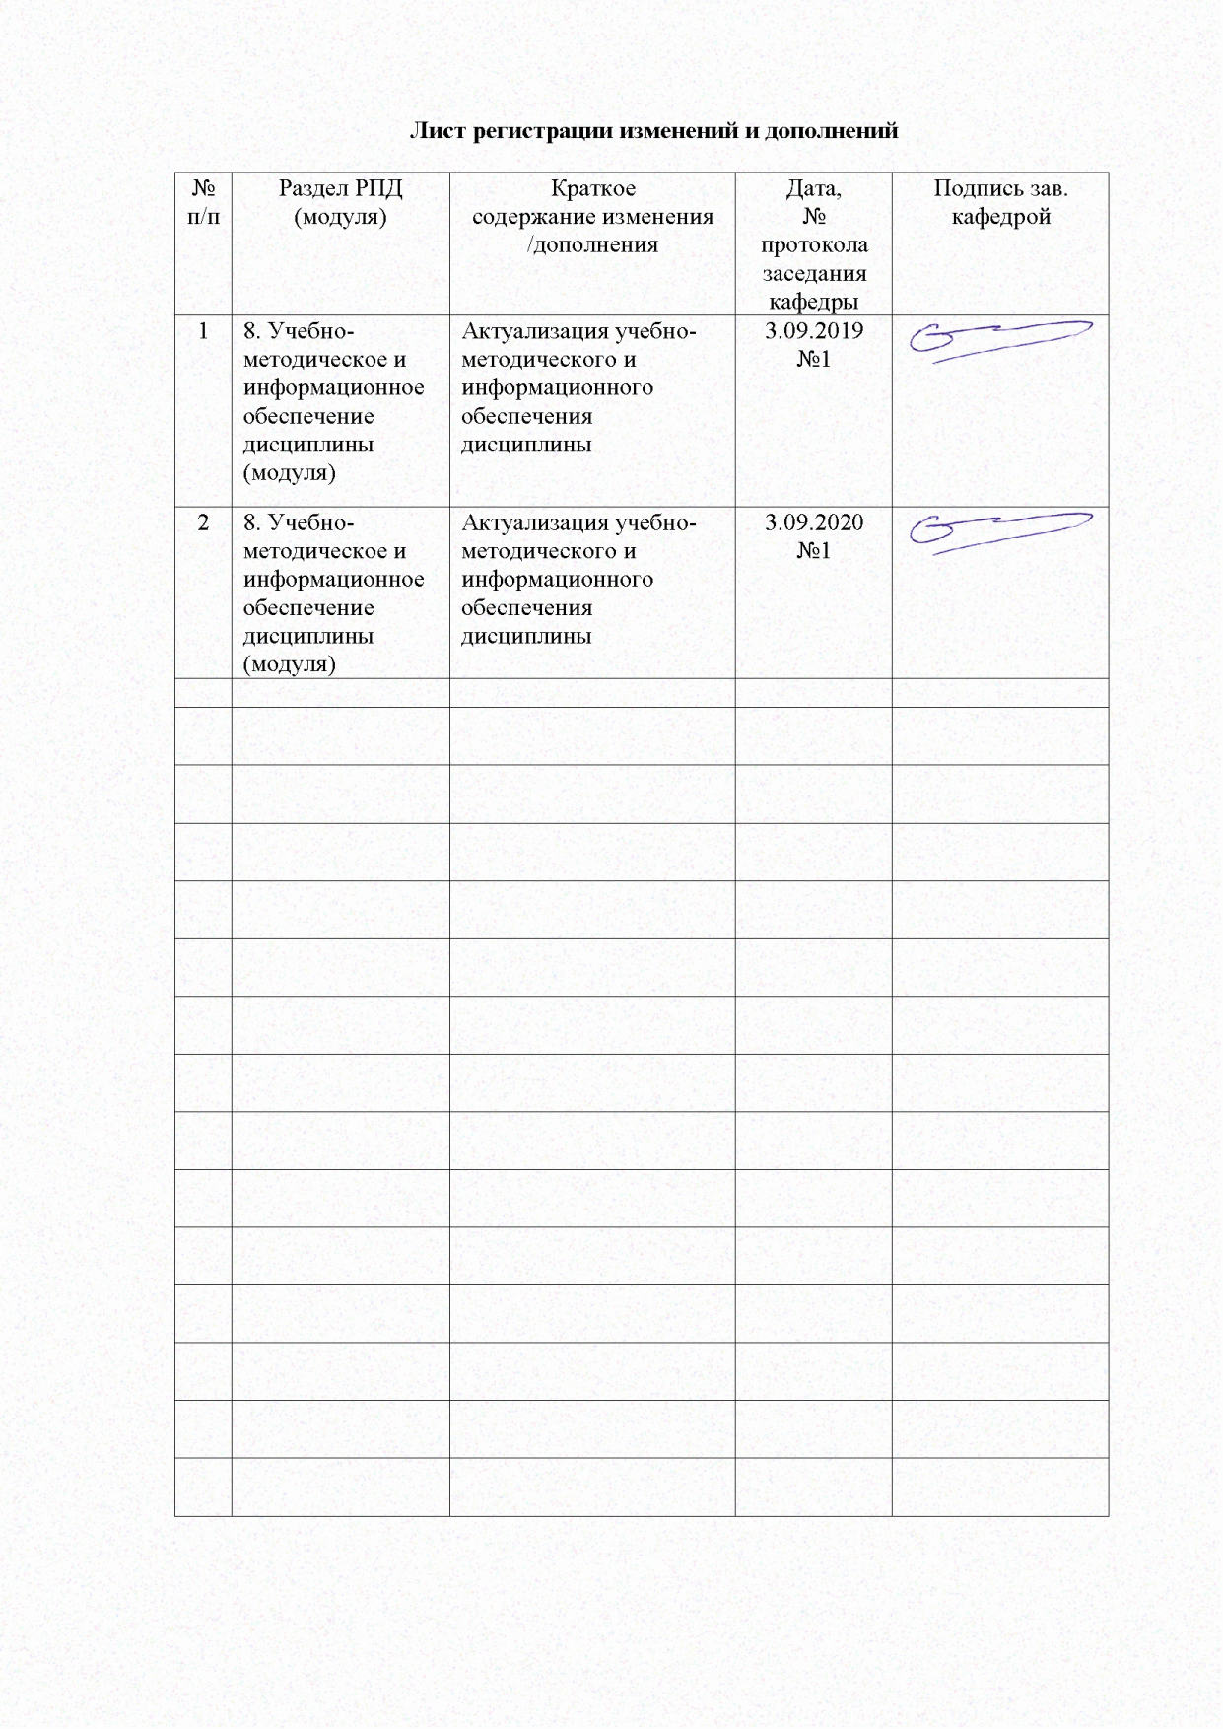

1. Цели освоения дисциплины

Целью преподавания дисциплины «анализ числовой информации» – формирование знаний, умений и навыков, необходимых для принятия решений по регулированию технологических процессов ее производства на основе информации, получаемой в условиях действующих технологических систем при объективно существующей в этих системах стахостичности, а также формирование профессиональных компетенций в соответствии с требованиями ФГОС ВО по направлению подготовки 22.03.02 Металлургия.

2. Место дисциплины в структуре ООП подготовки бакалавра
Дисциплина «анализ числовой информации» входит в вариативную часть блока 1 образовательной программы.
Изучение дисциплины базируется на знаниях, умениях и навыках, сформированных в результате получения среднего (полного) общего образования и, в первую очередь, изучения дисциплин «математика», «информатика».
Знания и умения обучающихся, полученные при изучении дисциплины будут необходимы им при изучении дисциплин «теория обработки металлов давлением», «оборудование цехов ОМД», «электротехника и электроника», при подготовке и сдаче государственного экзамена, при прохождении производственной практики.

3. Компетенции обучающегося, формируемые в результате освоения дисциплины (модуля) и планируемые результаты обучения

В результате освоения дисциплины (модуля) «Анализ числовой информации» обучающийся должен обладать следующими компетенциями:
Структурный элемент  компетенции | Уровень освоения компетенций
Структурный элемент  компетенции | Пороговый  уровень | Средний  уровень | Высокий  уровень
готовностью использовать физико-математический аппарат для решения задач, возникающих в ходе профессиональной деятельности (ПК-3)
Знать | основные определения и понятия анализа численной информации  перечень программного обеспечения, которое может быть использовано в процессе моделирования реальных задач  подходы использования современных методов для решения междисциплинарных задач
Уметь: | обоснованно выбирать методы анализа численной информации  решать задачи с помощью программного обеспечения
Владеть: | практическими навыками использования простейших методов анализа на занятиях в аудитории  практическими навыками использования изучаемых методов на других дисциплинах  самостоятельно применять, расширять и углублять знания для постановки и решения задач с использованием методов анализа информации в процессе учебной деятельности

4. Структура и содержание дисциплины (модуля)

Общая трудоемкость дисциплины составляет 3 зачетные единицы, 108 акад. часов, в том числе:
контактная работа – 10,6 акад.часов
- аудиторная работа – 8 акад.часов,
-ВНКР – 2,6 акад.часа;
самостоятельная работа – 88,7 акад.часа,
подготовка к экзамену – 8,7 акад. часов.

№  п/п | Раздел/тема  дисциплины | курс | Аудиторная контактная работа  (в акд.часах) |  |  | Самостоятельная работа (в акад.часах) | Вид самостоятельной работы | Формы  текущего и  промежуточного  контроля  успеваемости | Код и структурный  Элемент компетенции
№  п/п | Раздел/тема  дисциплины | курс | Лекционные занятия | Практические занятия
1 | Необходимость и сущность статистического подхода к решению задач контроля и управления качеством продукции.  Стохастичность технологических систем. Статистические методы в современной интегрированной системе менеджмента качества. Задачи контроля и управления качеством продукции. Методы обработки числовой информации, инструменты и методы контроля качества (выборочный контроль, SPC - статистический контроль процесса, MSA – анализ измерительных систем). Стандартизация статистических методов. | 2 | 0,5 |  | 1 | 14 | самостоятельно изучение учебно-методической  литературы; электронных учебников  выполнение контрольной работы (по вариантам) | ДКР | ПК-3  зув
2 | Краткие сведения из теории вероятности и математической статистики  Нормальное распределение и его особенности. Задачи и методы обработки числовой информации | 2 | 0,5 |  | 1 | 14 | самостоятельно изучение учебно-методической  литературы; электронных учебников  выполнение контрольной работы (по вариантам) | ДКР | ПК-3  зув
3 | Методы обработки числовой информации для контроля и управления качеством  Обработка и анализ выборки. Выборочное оценивание вариации параметра. Оценивание взаимосвязи параметров с применением корреляционного анализа. Оценивание взаимосвязи параметров с применением дисперсионного анализа. Отображение взаимосвязи параметров с применение регрессионного анализа | 2 | 0,5 |  | 1 | 14 | самостоятельно изучение учебно-методической  литературы; электронных учебников  выполнение контрольной работы (по вариантам) | ДКР | ПК-3  зув
4 | Анализ возможности и управляемости технологического процесса  Сущность задач анализа процесса и область его применения. Характеристики состояния (индексы) процесса. Оценки состояния процессов на основе индексов. Технология анализа и улучшения процессов | 2 | 0,5 |  | 1 | 14 | самостоятельно изучение учебно-методической  литературы; электронных учебников  выполнение контрольной работы (по вариантам) | ДКР | ПК-3  зув
5 | Статистический приемочный контроль  Сущность и виды контроля. Теория выборочного контроля и основные подходы. Планы контроля и их реализация | 2 | - |  | 1 | 16 | самостоятельно изучение учебно-методической  литературы; электронных учебников  выполнение контрольной работы (по вариантам) | ДКР | ПК-3  зув
6 | Анализ измерительных систем (MSA)  Измерительная система и ее статистические характеристики. Методы анализа измерительных систем | 2 | - |  | 1 | 16,7 | самостоятельно изучение учебно-методической  литературы; электронных учебников  выполнение контрольной работы (по вариантам) | ДКР | ПК-3  зув
 | Подготовка к экзамену | 2 |  |  |  | 8,7 |  | экзамен
 | Итого | 2 | 2 |  | 6 | 88,7+8,7 |  | экзамен

5. Образовательные и информационные технологии
Для реализации предусмотренных видов учебной работы в качестве образовательных технологий в преподавании дисциплины «Анализ числовой информации» используются традиционная образовательная технология и информационно-коммуникативные образовательные технологии. При этом применяются следующие формы учебных занятий: информационная лекция, предусматривающая последовательное изложение материала в дисциплинарной логике; практические занятия, посвященные освоению конкретных умений и навыков по предложенному алгоритму; лекции-визуализации; практические занятия в форме презентаций. Практические занятия по изучаемой дисциплине проводятся с использованием IT-методов, работы в команде, индивидуального обучения.
При изучении дисциплины «анализ числовой информации»
- Рассмотреть перечень и порядок чередования тем и вопросов изучения данной дисциплины.
- Рассмотреть и при необходимости уточнить у ведущего преподавателя план-график самостоятельной работы студента, порядок изучения дисциплины, в чем заключается самостоятельная работа, промежуточная и итоговая аттестация по данной дисциплине.
- Уточнить порядок и цель проведения практических работ.
4. Рассмотреть и при необходимости уточнить у ведущего преподавателя порядок изучения вопросов теоретического цикла, вынесенных на самостоятельную работу студента, а также порядок аттестации по рассмотрению данных вопросов.
Практические занятия по изучаемой дисциплине проводятся с использованием IT-методов, работы в команде.
Самостоятельная работа студентов стимулирует студентов к самостоятельной проработке тем в процессе выполнения лабораторных работ, в процессе подготовки к итоговой аттестации.

6. Учебно-методическое обеспечение самостоятельной работы обучающихся

Примерные задания для домашней контрольной работы
Задания для ДКР представлены в учебно-методической литературе по дисциплине
- Акманова З. С. Статические методы обработки экспериментальных данных [Электронный ресурс] : электронное учебное пособие / З. С. Акманова, Н. И. Кимайкина. - Б. м. : Б. и., Б. г. - 1 электрон. опт. диск (CD-ROM). - Режим доступа: https://magtu.informsystema.ru/uploader/fileUpload?name=971.pdf&show=dcatalogues/1/1119068/971.pdf&view=true. - Макрообъект.
- Шпаковский, Н. А. ТРИЗ. Анализ технической информации и генерация новых идей : учеб. пособие / Н.А. Шпаковский. — 2-е изд., стереотип. — Москва : ФОРУМ : ИНФРА-М, 2017. — 264 с. — (Высшее образование: Бакалавриат). - ISBN 978-5-16-105570-0. - Текст : электронный. - URL: https://new.znanium.com/catalog/product/759970
Ниже приведены некоторые образцы теоретических и практических заданий
Теоретический блок
Ответьте на следующие теоретические вопросы.
- Проявления и причины случайного характера числовой информации
- Случайная величина и типы случайных величин.
- Выборочный метод изучения случайной величины
- Описательные статистики. Математическое ожидание и его выборочная
оценка
- Что представляет собой анализ технологического процесса? На чем он
основывается?
- Поясните смысл потенциала процесса и приведите примеры.
- В чем сущность процессов контроля качества? Перечислите виды контроля.
- Что такое испытание? Перечислите виды испытаний.
- Что такое технический контроль и каковы его задачи? Перечислите виды технического контроля.
- Что представляет собой измерительная система?

Даны выборочные совокупности для двух случайных величин (измеряемых признаков) X и Y :
X | Y | X | Y | X | Y | X | Y | X | Y
23.1 | 54.2 | 22.5 | 52.1 | 31.8 | 56.0 | 18.6 | 48.1 | 27.5 | 60.1
25.2 | 57.5 | 27.8 | 54.1 | 34.7 | 59.0 | 20.3 | 49.9 | 24.0 | 57.0
18.3 | 49.9 | 23.3 | 54.0 | 34.5 | 59.9 | 26.5 | 54.9 | 29.1 | 61.9
35.9 | 67.9 | 22.9 | 51.9 | 27.5 | 54.2 | 27.1 | 55.6 | 31.2 | 62.6
26.2 | 55.8 | 26.1 | 58.8 | 25.7 | 53.8 | 29.0 | 56.9 | 34.2 | 64.2
26.9 | 54.7 | 21.2 | 53.2 | 24.6 | 54.7 | 26.0 | 54.2 | 32.8 | 63.9
30.4 | 60.4 | 27.2 | 58.6 | 29.8 | 57.9 | 25.0 | 53.1 | 26.0 | 59.9
25.9 | 53.2 | 23.4 | 55.9 | 29.7 | 54.9 | 28.9 | 56.4 | 34.1 | 66.2
32.8 | 60.9 | 29.8 | 60.1 | 27.1 | 53.7 | 28.6 | 55.3 | 27.0 | 54.1
26.7 | 51.0 | 34.1 | 63.1 | 28.2 | 56.8 | 27.6 | 53.0 | 25.7 | 53.2
19.7 | 47.2 | 32.6 | 60.8 | 24.6 | 51.7 | 26.5 | 54.1 | 25.8 | 51.7
24.6 | 54.9 | 33.9 | 62.1 | 25.8 | 52.0 | 26.6 | 53.8 | 24.6 | 51.0
31.7 | 59.0 | 31.6 | 56.2 | 33.4 | 59.3 | 28.1 | 56.9 | 26.7 | 52.8
29.7 | 54.1 | 26.5 | 52.6 | 24.3 | 52.8 | 28.2 | 56.8 | 25.0 | 54.1
28.5 | 53.0 | 24.6 | 51.8 | 29.9 | 58.2 | 29.3 | 58.4 | 34.1 | 66.1
25.3 | 54.7 | 24.7 | 54.1 | 34.1 | 66.3 | 28.0 | 57.8 | 27.9 | 54.2
28.7 | 55.9 | 26.8 | 55.6 | 35.1 | 66.7 | 27.1 | 55.3 | 26.8 | 53.1
27.6 | 58.1 | 28.9 | 57.8 | 30.9 | 61.0 | 29.0 | 58.9 | 26.0 | 53.8
27.4 | 59.2 | 18.9 | 49.0 | 30.7 | 62.0 | 26.1 | 56.3 | 24.1 | 51.8
20.6 | 51.0 | 19.7 | 50.2 | 31.2 | 61.9 | 25.5 | 53.8 | 23.1 | 50.0

- Провести группирование данных. Построить корреляционное поле и корреляционную таблицу. Построить эмпирические распределения составляющих X и Y . Найти абсолютные и относительные частоты и накопленные частоты. Начертить полигон и гистограмму частот и накопленных частот.
- Найти выборочные и исправленные оценки параметров распределения (среднее, дисперсия, среднее квадратичное отклонение, асимметрия, эксцесс, мода, медиана, коэффициент вариации).
- Провести статистическую проверку статистической гипотезы о нормальном распределении измеряемого признака по следующим критериям: а) среднему квадратичному отклонению, б) размаху варьирования, в) показателям исправленных асимметрии и эксцесса, г) критерию Пирсона χ² (уровень значимости принять равным 0.05). В случае принятия гипотезы о нормальности распределения найти доверительные интервалы для математического ожидания и среднего квадратичного отклонения при уровне надёжности 0.95.
- Найти и записать в корреляционную таблицу условные средние. На корреляционном поле построить линии регрессии. Найти исправленный корреляционный момент и коэффициент корреляции. Проверить гипотезу о независимости признаков X и Y (уровень значимости принять равным 0.05). Рассчитать коэффициенты линейной регрессии (X на Y или Y на X).Проверить значимость уравнения регрессии. Найти доверительные интервалы для коэффициентов корреляции и линейной регрессии (при уровне надёжности 0.95).

Выполните практическое задание с помощью программы Excel:
Три фермерских хозяйства «Зоринка», «Светлый путь», «Травушка» ежедневно могут доставлять в город соответственно 60, 60 и 50 центнеров молока для обеспечения спроса в пяти торговых точках «Буренка», «Золотистый», «Магнат», «Лесной», «Каравай». Стоимость перевозки одного центнера молока и потребности торговых точек в молоке указаны в таблице ниже. Определить оптимальный план поставки молока в каждую точку для покрытия спроса, чтобы суммарные транспортные издержки были минимальными.

7. Оценочные средства для проведения промежуточной аттестации
а) Планируемые результаты обучения и оценочные средства для проведения промежуточной аттестации
Структурный элемент  компетенции | Планируемые результаты обучения | Оценочные средства
готовностью использовать физико-математический аппарат для решения задач, возникающих в ходе профессиональной деятельности (ПК-3)
Знать | основные определения и понятия анализа численной информации  перечень программного обеспечения, которое может быть использовано в процессе моделирования реальных задач  подходы использования современных методов для решения междисциплинарных задач | Перечень теоретических вопросов к экзамену  - Поясните необходимость и преимущества применения статистических методов для контроля и управления качеством продукции.  - Перечислите задачи обработки и анализа числовой информации и укажите соответствующе методы их решения  - Перечислите задачи контроля и управления качеством и укажите соответствующие инструменты и статистические методы.  - Перечислите и поясните сущность и назначение инструментов контроля  качества  - Поясните сущность SPC и MSA.  - Назовите виды и закономерности случайной величины. Функция и плотность распределения вероятности.  - Нормальное распределение вероятности и его особенности. Стандартное нормальное распределение вероятности и его особенности.  - Генеральная совокупность и выборка. Выборочный метод изучения случайной величины  - Описательные статистики. Математическое ожидание, дисперсия, стандартное отклонение и их наилучшие выборочные оценки.  - Описательные статистики. Оценивание истинного значения параметра по  выборке.  - Методы оценивания нормальности распределения. Сущность оценки нормальности по асимметрии и эксцессу. Метод проверки нормальности распределения по критерию $χ^{2}$.  - Применение выборочного распределения для анализа качества процесса и оценки выхода годной продукции.  - Задача корреляционного анализа и его разновидности. Характеристика степени взаимосвязи параметров при парном корреляционном анализе и условие, подтверждающее существование такой взаимосвязи  - Задача корреляционного анализа и его разновидности. Характеристика степени взаимосвязи параметров при множественном корреляционном анализе и условие, подтверждающее существование такой взаимосвязи  - Поясните постановку задачи и запишите модель однофакторного дисперсионного анализа. Как определить степень влияния фактора на отклик при однофакторном анализе с равным числом повторений?  - Поясните постановку задачи и запишите модель двухфакторного дисперсионного анализа. Как определить степень влияния фактора на отклик при двухфакторном анализе?  - Поясните сущность и укажите этапы парного регрессионного анализа. Как определить качество уравнения парной регрессии?  - Поясните сущность и укажите этапы множественного регрессионного анализа. Как определить качество уравнения множественной регрессии?  - Что представляет собой контрольная карта? Изложите порядок построения контрольной карты и назовите ее элементы. Поясните общий подход к определению положения центральной линии и контрольных границ на контрольной карте.  - Укажите основные типы, преимущества и недостатки контрольных карт по количественному признаку.  - Укажите основные типы, преимущества и недостатки контрольных карт по альтернативному признаку.  - Перечислите признаки проявления особых причин на контрольных картах. Как можно интерпретировать эти проявления на Х-карте?  - Перечислите признаки проявления особых причин на контрольных картах. Как можно интерпретировать эти проявления на R-карте?  - Что представляет собой анализ технологического процесса? На чем он  основывается?  - Поясните смысл потенциала и стабильности процесса. Приведите примеры.  - Запишите и поясните индексы воспроизводимости. Для какого в смысле стабильности процесса они применимы?  - Запишите и поясните индексы пригодности процесса, стабильность которого не подтверждена.  - Укажите и обоснуйте возможные значения значения индексов и рекомендуемые действия для различных случаев.  - Что представляет собой измерительная система? Назовите анализируемые свойства измерительных систем. Какими статистическими характеристиками оценивается каждое из свойств?  - Поясните назначение и сущность методов размахов, средних и размахов, ANOVA для анализа измерительных систем.  - Как определить влияние конкретных контролеров на результаты функционирования измерительной системы?  - Цель и область применения статистических методов контроля качества.  - Поясните смысл и приведите обозначения приемочного и браковочного уровней дефектности, риска изготовителя и риска поставщика, приемочного и браковочного чисел.  - Оперативная характеристика и ее свойства.  - Поясните сущность одноступенчатого выборочного контроля качества по количественному признаку и последовательность его осуществления.  - Поясните сущность одноступенчатого выборочного контроля по альтернативному признаку и порядок его осуществления.
Уметь: | обоснованно выбирать методы анализа численной информации  решать задачи с помощью программного обеспечения | 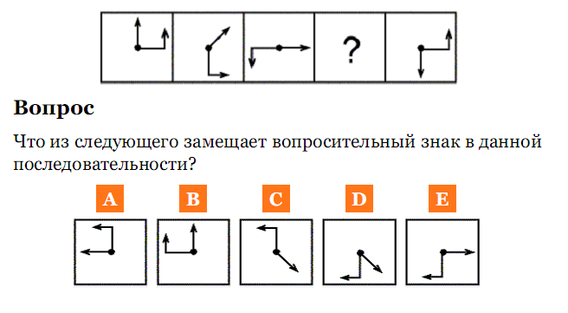
Владеть: | практическими навыками использования простейших методов анализа на занятиях в аудитории  практическими навыками использования изучаемых методов на других дисциплинах  самостоятельно применять, расширять и углублять знания для постановки и решения задач с использованием методов анализа информации в процессе учебной деятельности | Сформируйте на листе Excel таблицу умножения, для этого продумайте и используйте формулу, которая, будучи внесенной в ячейку В2, могла бы быть использована для заполнения остальных ячеек диапазона B2:I9 при помощи тиражировании. как Вы считаете, предлагаемая в задачи вычислительная модель применима только к задаче построения таблицы умножения? Если да, то предположите, как могла бы быть представлена таблица истинности некоторой логической формулы от двух переменных F(X,Y) при помощи рассмотренной модели? Если нет, то подумайте и сформулируйте, как могла бы выглядеть граничные условия применения подобной вычислительной модели?

б) Порядок проведения промежуточной аттестации, показатели и критерии оценивания
Промежуточная аттестация по дисциплине «Анализ числовой информации» включает теоретические вопросы, позволяющие оценить уровень усвоения обучающимися знаний, и практические задания, выявляющие степень сформированности умений и владений, проводится в форме экзамена и в форме выполнения и защиты курсовой работы.
Экзамен по данной дисциплине проводится в устной форме по экзаменационным билетам, каждый из которых включает 2 теоретических вопроса и одно практическое задание.
Показатели и критерии оценивания экзамена:
– на оценку «отлично» (5 баллов) – обучающийся демонстрирует высокий уровень сформированности компетенций, всестороннее, систематическое и глубокое знание учебного материала, свободно выполняет практические задания, свободно оперирует знаниями, умениями, применяет их в ситуациях повышенной сложности.
– на оценку «хорошо» (4 балла) – обучающийся демонстрирует средний уровень сформированности компетенций: основные знания, умения освоены, но допускаются незначительные ошибки, неточности, затруднения при аналитических операциях, переносе знаний и умений на новые, нестандартные ситуации.
– на оценку «удовлетворительно» (3 балла) – обучающийся демонстрирует пороговый уровень сформированности компетенций: в ходе контрольных мероприятий допускаются ошибки, проявляется отсутствие отдельных знаний, умений, навыков, обучающийся испытывает значительные затруднения при оперировании знаниями и умениями при их переносе на новые ситуации.
– на оценку «неудовлетворительно» (2 балла) – обучающийся демонстрирует знания не более 20% теоретического материала, допускает существенные ошибки, не может показать интеллектуальные навыки решения простых задач.
– на оценку «неудовлетворительно» (1 балл) – обучающийся не может показать знания на уровне воспроизведения и объяснения информации, не может показать интеллектуальные навыки решения простых задач.

8. Учебно-методическое и информационное обеспечение дисциплины
(модуля)

8.1. Основная литература.
- Акманова, З. С. Статические методы обработки экспериментальных данных : электронное учебное пособие / З. С. Акманова, Н. И. Кимайкина. - Б. м. : Б. и., Б. г. - 1 электрон. опт. диск (CD-ROM). - Загл. с титул. экрана. - URL: https://magtu.informsystema.ru/uploader/fileUpload?name=971.pdf&show=dcatalogues/1/1119068/971.pdf&view=true (дата обращения: 14.05.2020). - Макрообъект. - Текст : электронный. - Сведения доступны также на CD-ROM.
- Шпаковский, Н. А. ТРИЗ. Анализ технической информации и генерация новых идей : учеб. пособие / Н.А. Шпаковский. — 2-е изд., стереотип. — Москва : ФОРУМ : ИНФРА-М, 2017. — 264 с. — (Высшее образование: Бакалавриат). - ISBN 978-5-16-105570-0. - Текст : электронный. - URL: https://znanium.com/catalog/product/759970 (дата обращения: 21.01.2020). – Режим доступа: по подписке.

8.2. Дополнительная литература
- Иванова, Т. А.Численные методы : учебное пособие / Т. А. Иванова ; МГТУ, каф. ММвЭ. - Магнитогорск, 2009. - 70 с. : ил., диагр., граф., табл. - URL: https://magtu.informsystema.ru/uploader/fileUpload?name=19.pdf&show=dcatalogues/1/1060581/19.pdf&view=true (дата обращения: 14.05.2020). - Макрообъект. - Текст : электронный. - Имеется печатный аналог.
- Гусева, Е. Н. Основа математической обработки информации : учебно-методическое пособие / Е. Н. Гусева ; МГТУ. - Магнитогорск : МГТУ, 2018. - 1 электрон. опт. диск (CD-ROM). - Загл. с титул. экрана. - URL: https://magtu.informsystema.ru/uploader/fileUpload?name=3513.pdf&show=dcatalogues/1/1514336/3513.pdf&view=true (дата обращения: 14.05.2020). - Макрообъект. - Текст : электронный. - ISBN 978-5-9967-1166-6. - Сведения доступны также на CD-ROM..
- Хуснутдинов, Р. Ш. Теория вероятностей: Учебник / Р.Ш. Хуснутдинов. - Москва : НИЦ ИНФРА-М, 2013. - 175 с. (Высшее образование: Бакалавриат). ISBN 978-5-16-005312-7. - Текст : электронный. - URL: https://znanium.com/catalog/product/363773 (дата обращения: 21.01.2020). – Режим доступа: по подписке.
- Шапкин, А. С. Задачи с решениями по высшей математике, теории вероятностей, математической статистике, математическому программированию : учебное пособие для бакалавров / А. С. Шапкин, В. А. Шапкин. — 9-е изд., стер. — Москва : Издательско-торговая корпорация «Дашков и К°», 2020. — 432 с. - ISBN 978-5-394-03710-8. - Текст : электронный. - URL: https://znanium.com/catalog/product/1091871 (дата обращения: 21.01.2020). – Режим доступа: по подписке.

8.3. Программное обеспечение и интернет-ресурсы
Программное обеспечение
Наименование ПО | № договора | Срок действия лицензии
MS Windows 7 | К-171-09 от 18.10.2009 | бессрочно
MS Office 2007 | К-171-09 от 18.10.2009 | бессрочно
FAR Manager | свободно распространяемое ПО | бессрочно
7Zip | свободно распространяемое ПО | бессрочно
MathCAD v.14 | Д-1662-13 от 22.11.2013 | бессрочно
Профессиональные базы данных и информационные справочные системы
Название курса |  | Ссылка
Национальная информационно-аналитическая система – Российский индекс научного цитирования (РИНЦ) |  | URL: https://elibrary.ru/project_risc.asp
Поисковая система Академия Google (Google Scholar) |  | URL: https://scholar.google.ru/
Информационная система - Единое окно доступа к информационным ресурсам |  | URL: http://window.edu.ru/
Открытое образование https://openedu.ru/
Лекториум https://www.lektorium.tv/
Интернет-тестирование https://i-exam.ru/
НОУ Интуит https://intuit.ru/
Универсариум https://universarium.org/

9. Материально-техническое обеспечение дисциплины
Материально-техническое обеспечение дисциплины включает:
Тип и название аудитории | Оснащение аудитории
Учебные аудитории для проведения занятий лекционного типа  Учебные аудитории для проведения практических занятий, групповых и индивидуальных консультаций, текущего контроля и промежуточной аттестации (308) | Мультимедийные средства хранения, передачи и представления информации
Помещения для самостоятельной работы обучающихся | Персональные компьютеры с пакетом MS Office, выходом в Интернет и с доступом в электронную информационно-образовательную среду университета
Помещение для хранения и профилактического обслуживания учебного оборудования | Стеллажи для хранения учебно-наглядных пособий и учебно-методической документации
Методические указания для студентов при подготовке к практическим занятиям

Практические занятия представляют собой, как правило, занятия по решению различных прикладных задач, образцы которых были даны на лекциях.
Цели практических занятий:
- систематизировать, закрепить и углубить знания теоретического характера;
- научиться приемам решения практических задач, способствовать овладению навыками и умениями выполнения расчетов, графических и других видов заданий;
- научиться работать с книгой, пользоваться справочной и научной литературой;
- сформировать умение учиться самостоятельно.

Методические указания для студентов для самостоятельной работы
(при выполнении ДКР)

Алгоритм выполнения ДКР по дисциплине
- Получите задание для ДКР у преподавателя (или зайдите на образовательный портал МГТУ).
- Повторите теоретический материал по теме ДКР, используя конспекты лекций, учебно-методическую литературу, рекомендованную преподавателем.
- Изучите примеры, разобранные на лекционных и практических занятиях.
- Выполните ДКР по предлагаемой теме, подготовьте к защите.
Методические указания для студентов для самостоятельной работы
(при подготовке к зачету, экзамену)

Залогом успешной сдачи всех отчетностей являются систематические, добросовестные занятия студента в течение семестра. Однако это не исключает необходимости специальной работы перед сессией и в период сдачи зачетов и экзаменов. Специфической задачей работы студента в период экзаменационной сессии являются повторение, обобщение и систематизация всего материала, который изучен в течение года. Начинать повторение рекомендуется за месяц-полтора до начала сессии. Прежде чем приступить к нему, необходимо установить, какие учебные дисциплины выносятся на сессию. Установив выносимые на сессию дисциплины, необходимо обеспечить себя программами. В основу повторения должна быть положена только программа. Не следует повторять ни по билетам, ни по контрольным вопросам. Повторение по билетам нарушает систему знаний и ведет к механическому заучиванию, к "натаскиванию". Повторение по различного рода контрольным вопросам приводит к пропускам и пробелам в знаниях и к недоработке иногда весьма важных разделов программы. Повторение - процесс индивидуальный; каждый студент повторяет то, что для него трудно, неясно, забыто. Поэтому, прежде чем приступить к повторению, рекомендуется сначала внимательно посмотреть программу, установить наиболее трудные, наименее усвоенные разделы и выписать их на отдельном листе. В процессе повторения анализируются и систематизируются все знания, накопленные при изучении программного материала: данные учебника, записи лекций, конспекты прочитанных книг, заметки, сделанные во время консультаций или семинаров, и др. Ни в коем случае нельзя ограничиваться только одним конспектом, а тем более чужими записями. Всякого рода записи и конспекты - вещи сугубо индивидуальные, понятные только автору. Готовясь по чужим записям, легко можно впасть в очень грубые ошибки. Само повторение рекомендуется вести по темам программы и по главам учебника. Закончив работу над темой (главой), необходимо ответить на вопросы учебника или выполнить задания, а самое лучшее - воспроизвести весь материал. Консультации, которые проводятся для студентов в период экзаменационной сессии, необходимо использовать для углубления знаний, для восполнения пробелов и для разрешения всех возникших трудностей. Без тщательного самостоятельного продумывания материала беседа с консультантом неизбежно будет носить "общий", поверхностный характер и не принесет нужного результата.
Чтобы избежать большой психологической напряженности при подготовке к сдаче зачетов и экзаменов можно применять следующую методику работы:
а) приемы работы
- подготовьте свое рабочее место, где все должно способствовать успеху: тишина, расположение учебных пособий, строгий порядок;
- сядьте удобнее за стол, положите перед собой чистые листы бумаги, справа - тетради и учебники. Вспомните все, что знаете по данной теме, и запишите это в виде плана или тезисов на чистых листах бумаги слева. Потом проверьте правильность, полноту и последовательность знаний по тетрадям и учебникам. Выпишите то, что не сумели вспомнить, на правой стороне листов и там же запишите вопросы, которые следует задать преподавателю на консультации. Не оставляйте ни одного неясного места в своих знаниях;
- работайте по своему плану. Вдвоем рекомендуется готовиться только для взаимопроверки или консультации, когда в этом возникает необходимость;
- подготавливая ответ по любой теме, выделите основные мысли в виде тезисов и подберите к ним в качестве доказательства главные факты и цифры. Ваш ответ должен быть кратким, содержательным, концентрированным;
- помимо повторения теории, не забудьте подготовить практическую часть, чтобы свободно и умело показать навыки работы с текстами, картами, различными пособиями, решения задач;
- установите четкий ритм работы и режим дня. Разумно чередуйте труд и отдых, питание, нормальный сон и пребывание на свежем воздухе;
- толково используйте консультации преподавателя. Приходите на них, продуктивно поработав дома и с заготовленными конкретными вопросами, а не просто послушать, о чем будут спрашивать другие;
- бойтесь шпаргалки - она вам не прибавит знаний;
- не допускайте как излишней самоуверенности, так и недооценки своих способностей и знаний. В основе уверенности лежат твердые знания. Иначе может получится так, что вам достанется тот единственный вопрос, который вы не повторили;
- не забывайте связывать свои знания по любому предмету с современностью, с жизнью, с производством, с практикой;
- когда на экзамене вы получите свой билет, спокойно сядьте за стол, обдумайте вопрос, набросайте план ответа, подойдите к приборам, картам, подумайте, как теоретически объяснить проделанный опыт. Не волнуйтесь, если что-то забыли.
Процесс ответа на экзаменах и зачетах можно регулировать, например с помощью таких фраз:
- можно я немного подумаю и тогда отвечу?
- я не совсем понял вопрос, повторите, пожалуйста…
- извините, я что-то разволновался, повторите ваш вопрос..
б) анализ эффективности работы:
1) как вы готовились к зачету (экзамену)? Некоторые студенты работают по заранее составленному плану, другие надеются на везение, третьи занимаются бессистемно. Как поступаете вы?
2) удовлетворены ли вы своим результатом? Насколько? Что бы изменили в методах подготовки, если бы зачет (экзамен) можно было повторить?
3) как вы готовились к зачету (экзамену) (распределение времени, порядок подготовки ответов, составление планов)? Что бы вы хотели изменить в своих методах сейчас?
в) подведение итогов работы:
1) выберите одну из причин ваших затруднений при повторении пройденного материала, во время ответов на вопросы или в ходе зачета (экзамена). Изложите в письменном виде, что именно у вас получается не так или вызывает затруднение;
2) оказавшись в той или иной сложной ситуации, мы обычно начинаем прогнозировать свои действия и поведение. Например: «Сначала у меня, наверное, все пойдет хорошо, но когда я дойду до … то уже ничего не смогу сделать». Напишите, что о таких случаях думаете вы;
3) подумайте, какие конкретные меры нужно предпринять, чтобы выйти из затруднительного положения. Изложите их в виде последовательных рекомендаций самому себе;
4) прочитайте перечень ваших рекомендаций. Теперь вы сами можете на основе этих советов преодолеть те трудности, которые мешают вам лучше учиться.

Методика повторения учебного материала в период подготовки и сдачи экзаменов.
Провести тренировку повторения прочитанного для режима «Запомнить на несколько дней» в соответствии с таблицей. При этом следует иметь в виду, что под повторением понимается воспроизведение прочитанного своими словами, как можно ближе к исходному тексту. Обращение к прочитанному допустимо только после невозможности вспомнить в течение 2-3 минут напряжения памяти.
Таблица
Повторения | Время
Первое  Второе  Третье  Четвертое | Сразу после окончания чтения  Через 20 минут после окончания предыдущего повторения  Через 8 часов  Через сутки (лучше перед сном)
Примечание: первое повторение подразумевает повторение уже изученного и усвоенного ранее.
Задание 1: используя предложенную методику для подготовки к текущим занятиям (лекционным, практическим, лабораторным) составьте индивидуальный план подготовки к текущим занятиям по математике.
Задание 2: в конце каждой недели проведите письменный анализ и оценку проделанной работы, отвечая на вопросы: помогает ли вам предложенная методика для подготовки к занятиям (ответ обоснуйте); видны ли улучшения в вашей успеваемости; какие «минусы» вы обнаружили в данной методике (ответ обоснуйте).
Задание 3: используйте методику повторения учебного материала при подготовке к защите типовых расчетов, расчетно-графических работ, экзаменам, зачету.
Задание 4: используя предложенную методику для подготовки к экзаменам и зачету, составьте индивидуальный план для подготовки к экзамену по математике в ближайшую сессию.
Задание 5: укрепите составленный вами план подготовки к экзамену по математике на своем рабочем столе.
Задание 6: после сдачи экзамена проведите самоанализ и самооценку проделанной работы.
Задание 7: подведите итоги работы

